前置学历填写指南

前置学历：在办理自考本科毕业手续前，考生所持有的国民教育序列的专科（或以上）的学历。

第一种类型：《教育部学历证书电子注册备案表》

填写具体步骤：

1. 登陆学信网<https://my.chsi.com.cn/archive/index.jsp>
2. 请先注册学信网账号



若已注册，请直接选择登录



1. 登录后，点击“申请”

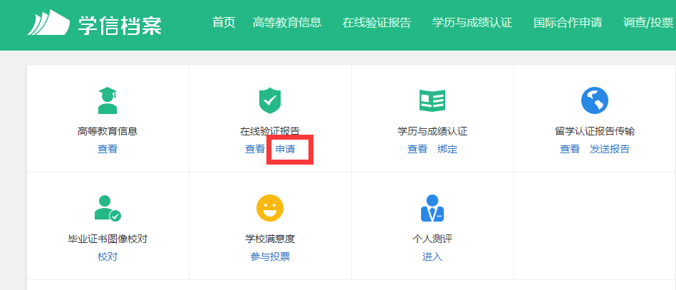

1. 点击**页面右边**的“查看”

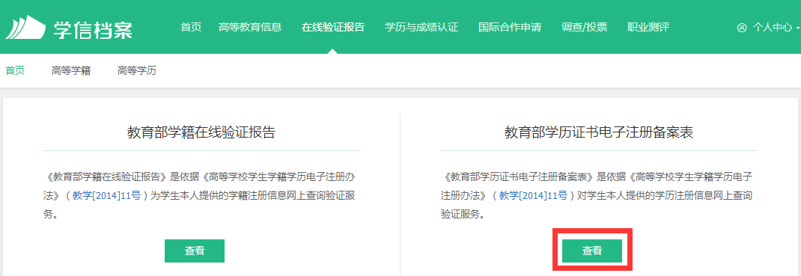

1. 点击“申请中文版”，若已申请，请略过第五和第六步骤。

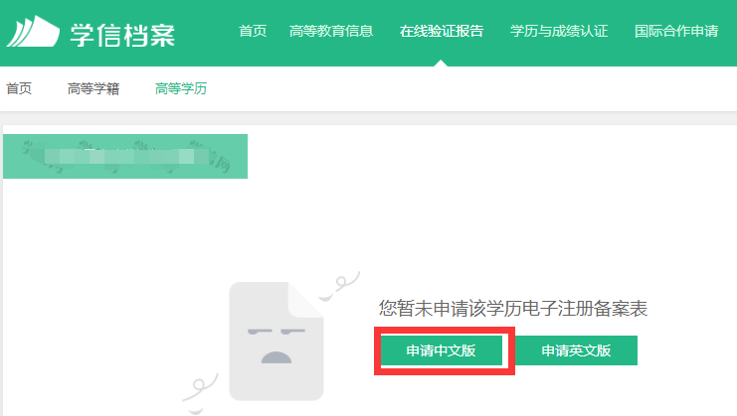

1. 报告有效期设置为2个月（或以上），然后点击“申请”。

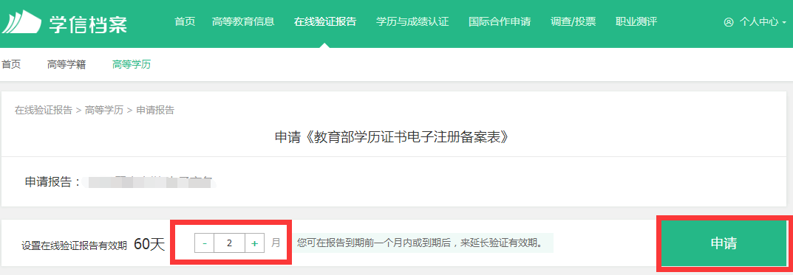

1. 点击“查看”

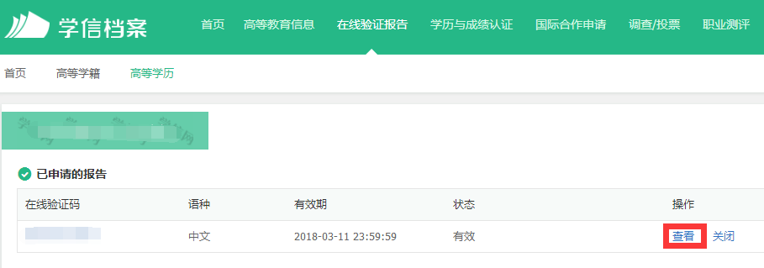

8. 登录广东省自学考试管理系统

(网址：<http://www.stegd.edu.cn/selfec/login/login.jsp> )，点击系统左边栏“考籍管理”的“前置学历信息管理”。

注:若出现系统无法登录或信息无法提交等问题，可尝试使用QQ浏览器，或者将电脑浏览器改成ie兼容模式和急速模式，或者使用手机登录。

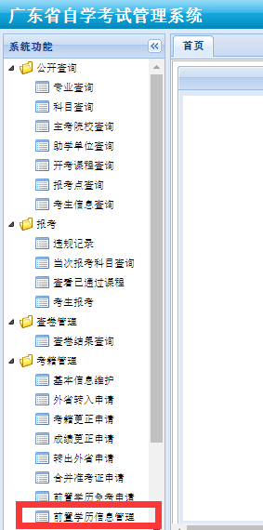

9.点击“新增”，若需修改，请点击“修改”

10. 根据《教育部学历证书电子注册备案表》的相关内容，在系统上填写对应信息。

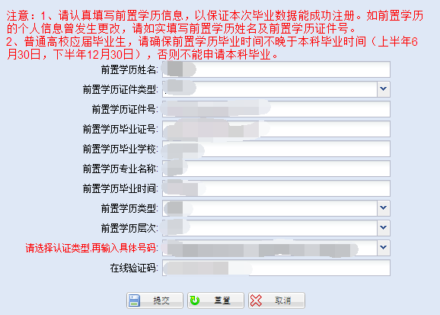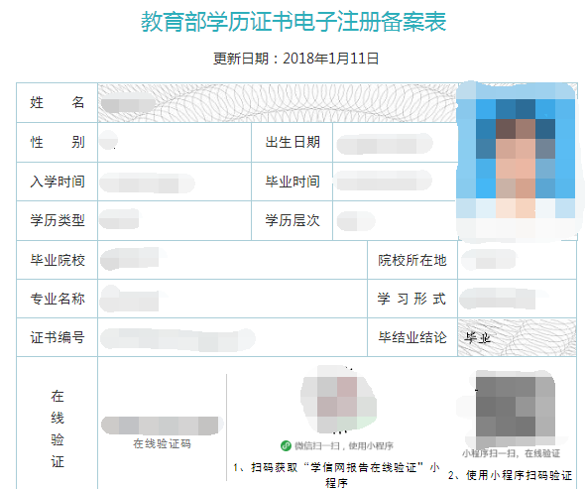

注意事项：

1. 前置学历姓名：请填写备案表上的姓名，若备案表上的姓名为曾用名，请将显示曾用名的户口本或公安局出具的证明和毕业申请的材料一起上交；
2. 证件类型：请选择前置学历毕业时所用的证件，并填写证件号；
3. 毕业证号数字之间请勿添加空格；
4. 前置学历专业名称请与备案表上的专业名称保持一致，标点符号请使用半角符号。例: 工程造价(造价管理)，请勿简写成工程造价。
5. 毕业时间格式为：201706；
6. 前置学历层次请按备案表上的填写；
7. 认证类型：请选择“《教育部学历证书电子注册备案表》在线验证码”



1. 在线验证码的数字之间请勿添加空格；
2. 本科结业，亦可用于申请前置学历。

**第二种类型：《中国高等教育学历认证报告》**

选择此方式填写的考生，可向广东省学历认证中心咨询办理。

具体办理地点，请浏览以下网址：

<http://www.gradjob.com.cn/News/news/200610/xljd_dld.htm>

取得《中国高等教育学历认证报告》后，即可登录系统填写。

登录系统方式，可参照第一种类型的第8点和第9点。

《中国高等教育学历认证报告》格式多样，以下仅举两例，请参照填写。

范例一：

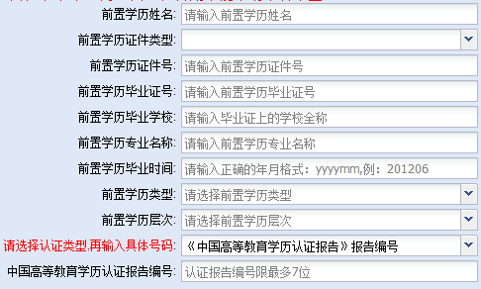

范例二：



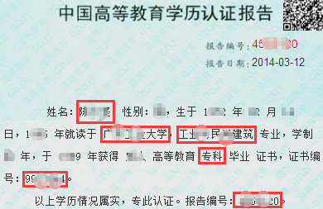

注意事项：

1. 前置学历姓名：请填写认证报告上的姓名，若认证报告上的姓名为曾用名，请将显示曾用名的户口本或公安局出具的证明和毕业申请的材料一起上交；
2. 证件类型：请选择前置学历毕业时所用的证件，并填写证件号；
3. 毕业证号数字之间请勿添加空格；
4. 毕业证号必须与报告显示的证书编号一致，若报告显示的证书编号含文字，填写时也请保留文字；
5. 前置学历专业名称的内容请与认证报告上的专业名称保持一致，标点符号请使用半角符号。例: 工程造价(造价管理)，请勿简写成工程造价。
6. 毕业时间格式为：201706；
7. 前置学历层次请按认证报告上的填写；
8. 认证类型：请选择“《中国高等教育学历认证报告》报告编号”



1. 认证报告编号为7位纯数字；
2. 本科结业，亦可用于申请前置学历。
3. 广东省教育厅出具的《学历证书鉴定证明》（样本如下）。持此类报告的考生，请选择在学信网申请《教育部学历证书电子注册备案表》或重新办理《中国高等教育学历认证报告》。

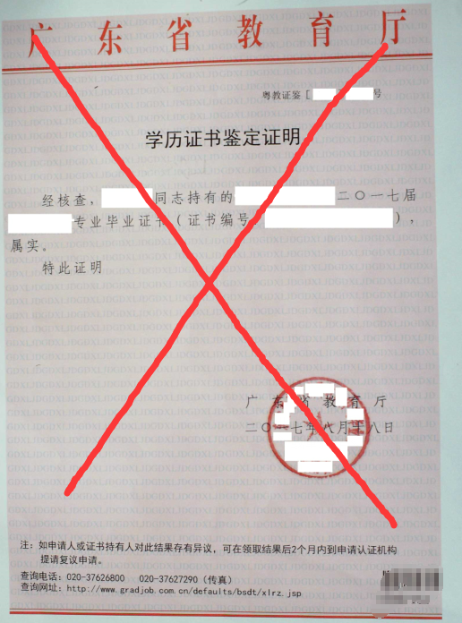

**第三种类型：《国外学位学历认证书》**

持有国外学历的考生，请登录教育部留学服务中心网站

（网址：<http://renzheng.cscse.edu.cn/Login.aspx>）申请国（境）外学历学位认证书。

取得《国外学位学历认证书》后，即可登录我省自考管理系统填写。

登录系统方式，可参照第一种类型的第8点和第9点。

根据《国外学位学历认证书》的相关内容，在系统上填写对应信息。

因认证书格式众多，以下仅为示例：

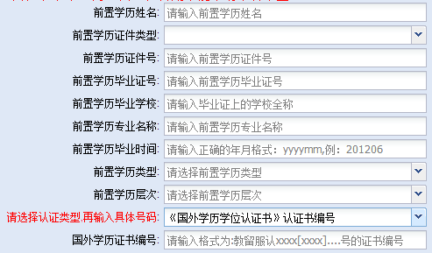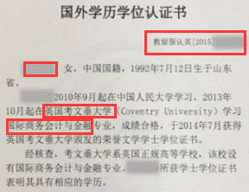

注意事项：

1. 前置学历姓名：请填写认证书上的姓名，若认证书上的姓名为曾用名，请将显示曾用名的户口本或公安局出具的证明和毕业申请的材料一起上交；
2. 证件类型：请选择前置学历毕业时所用的证件，并填写证件号；
3. 前置学历毕业证号可为空；
4. 前置学历专业名称的内容请与认证书上的专业名称保持一致，标点符号请使用半角符号。例: 工程造价(造价管理)，请勿简写成工程造价。
5. 毕业时间格式为：201706；
6. 认证类型：请选择“《国外学位学历认证书》认证书编号”



1. 国外学历证书编号的填写格式为：教留服认XX[XXXX]…号。请填写完整。

第四种类型：自考专科及本科同时申请毕业（即专本同办）

专本同办：同时申请办理广东省**自考专科**和本科毕业的考生。

此类考生填写前置学历时，请使用办理**本科毕业的准考证号登录**自考管理系统，按照系统指引正确**填写专科相关信息**。

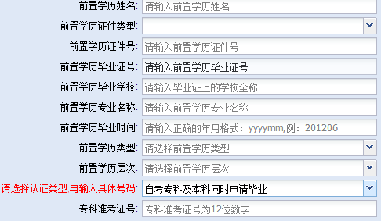

注意事项：

1. 毕业证号为空；
2. 专业名称填写正确示例：行政管理；错误示例：A030301行政管理；
3. 毕业时间填写示例：201812。
4. 认证类型：请选择“自考专科及本科同时申请毕业”



1. 专科准考证号：请填写广东自考的12位准考证号。
2. 填写专本同办的前置学历类型时，请确保专科准考证下的成绩已符合毕业条件。

第五种类型：普通全日制高校应届毕业生

在登记前置学历信息时尚未取得前置学历毕业证的普通全日制高校毕业生，须选择“普通高校应届毕业生”类型。

考生若选择此类型，**无需**向省考办提供学校出具的在读专业及预计毕业时间的纸质证明。

注意：此类考生取得前置学历毕业证后，须于7月5日前登录自考管理系统**补填前置学历认证信息**。认证申请及填写方法，请参考第一、第二种类型。未按时补填的，视为放弃本次毕业申请。

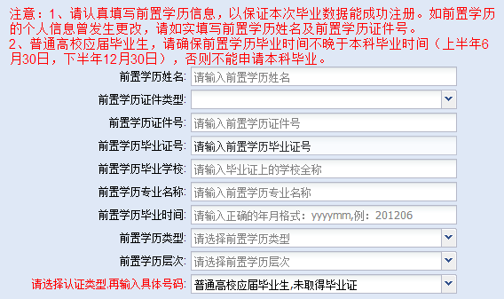

注意事项：

1. 毕业证号可为空；
2. 专业名称：请勿添加某系某班字样，直接填写专业名称；
3. **前置学历毕业时间不能晚于本科毕业时间（上半年6月30日），否则不能申请本科毕业。**
4. **前置学历类型为“非自考”**
5. 认证类型：请选择“普通高校应届毕业生，未取得毕业证”

